南通市崇川区总工会2018年春节慰问户外一线劳动者防寒物品招投标文件

我工会拟对户外一线劳动者慰问物品招标。相关事项说明如下：
一、采购内容
项目 | 采购名称 | 采购量 | 限价 | 要求 | 推荐品种
1 | 防寒物品 | 3000份 | 50元/份 | 舒适保暖,质量可靠，每份用手提袋包装，手提袋上印工会会标及“中国梦，劳动美”、“南通市崇川区总工会”字样。 | 手套、口罩、围巾、棉袜
型号规格：
1、手套：多色均码，材质为记忆布/摇粒绒/舒棉绒，防水、防风、防冻、防寒。
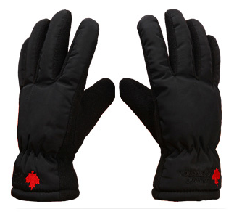
2、口罩：多色均码，材质为纯棉，吸湿透气，柔软亲肤。
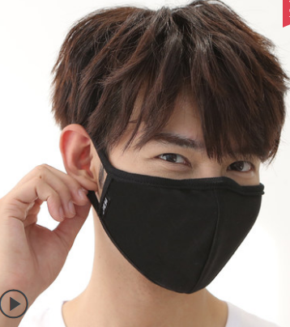
3、围巾：多色均码，规格为160cm*43cm,材质为纯棉加绒。
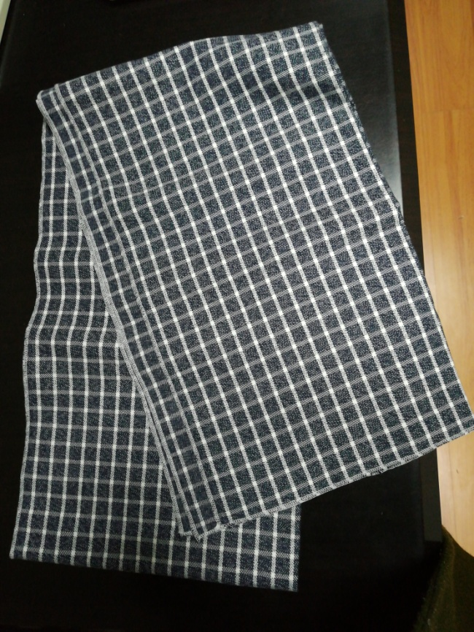
4、棉袜：多色均码，含棉量不低于68%（含），舒适中筒，透气性好。
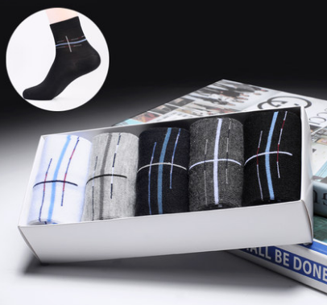
按实际供应量进行货款结算。
二、招标人联系方式
招标人：南通市崇川区总工会
联系人：徐岚
联系电话: 0513-85062036
三、招标方式
本次招标采用公开招标方式。招标过程中提交投标文件或合格投标人为三家（含）以上，方可开标。采取综合评分法进行评标，得分最高的一家为中标单位，若最高分为两家的，总分中报价分高者中标。本招投标文件解释权属南通市崇川区总工会。
四、投标文件递交时间
所有投标文件请于2017年12月8日北京时间14:00之前当面递交到南通市崇川区总工会，地址为桃坞路44号中楼137办公室，接受人为徐岚，并当场缴纳投标保证金人民币2000元。
1、超过截止时间、不按规定密封或不按采购文件格式提交的投标文件，不予接受。
2、投标人法人或法人授权代表须现场参与投标，否则为无效投标。
五、报价要求
1、每位投标人对项目限一个品牌投标，报价包含与货物相关的所有费用，不限于货物、包装物、运输、装卸、辅材、税款、检测等。
2、投标报价不受市场价格变动因素影响。
六、评标方式
以综合评分法进行评标。
评分项目 | 评分因素 | 评分标准
样品（20分） | 品质（10分） | 货物达到国家标准，以检验证明（投标人须提供所投产品近一内年相关鉴定机构出具的检测报告）为准（10分）
 | 外观（5分） | 样品形态、包装等物理指标（1-5分）
 | 特色（5分） | 创新创优（1-5分）
企业（10分） | 收入（4分） | 纳税证明（近三年12月份增值税纳税申报表）（1-4分）
 | 企业文化（3分） | 企业文化（资料）（1-3分）
 | 社会信誉（3分） | 近3年获得的荣誉（1-3分）
报价（70分） | 投标人评标价得分 | 评标价得分=（基准价/投标人投标函文字报价）×70分（保留二位小数）  有效评标价基准值的计算：所有有效评标价中最低值为有效评标价基准值
1、评审委员会审核投标人资格；
2、开标，统计合格投标人报价；
3、评审委员会评审；
4、汇总得分；
5、确定中标人，公示期为三天。
七、投标人资格条件
合格的投标人应具备承担招标项目的能力，具体符合下列条件：
1、在南通市主城区(崇川区、港闸区、开发区)依法注册、具有独立承担民事能力的法人企业，具有相应的经营范围；
2、投标人具备一般纳税人资格，可以开具增值税普通发票；
3、投标人是生产商的，具有日用百货、针纺织品等相关范围生产许可证；
4、投标人是销售商的，具有日用百货、针纺织品等相关范围销售（经营）许可证，并提供生产商的日用百货、针纺织品等相关范围生产许可证；
5、本次招标不接受联合体投标。
八、付款及验收
1、签定合同日期：中标公示期结束（公示期间无异议）之日起3个工作日内签约。
2、交货地点：协商确定。
3、备货时间：中标单位须保证於2017年12月19日前交付物品，并按照区总工会要求落实送货。
4、验收方式：按国家标准验收，中标人所供产品必须附产品出厂检验报告。供货时对所供货物质量产生异议的，送政府质量检测部门检验。如检验不合格，检验费用由中标人承担，并取消中标人资格。因所供货物质量问题产生的责任由中标人承担。
5、付款方式：先履约后付款的方式，中标单位应当向甲方支付费用总额20%的违约金，具体方式在合同中明确。
九、其他要求
1、投标人中标后不得转包或分包。
2、投标单位自行承担所有与参加竞标有关的全部费用。
十、投标文件
1、投标文件的组成：
（1）报价单；
（2）投标函；
（3）投标人承诺函；
（4）投标人法定代表人或投标人委托代理人身份证；
（5）投标人法定代表人授权委托书；
（6）企业资格审查文件：企业法人营业执照、日用百货、针纺织品等生产或流通（经营）许可证；
（7）企业概况自述；
（8）内外包装。
2、投标文件用信封密封，信封上注明项目名称、投标人名称地址，信封的封口须加盖投标人公章或授权代表签字。
3、所有提供的证照复印件需盖公章。
4、所投产品每项需提供2份样品，封装好。

南通市崇川区总工会
2017年12月4日

附件一：
报价单
序号 | 名称 | 规格型号 | 品牌 | 单位 | 数量 | 单价（元） | 金额 | 备注
合计：大写

备注：
以上报价含税票、运送、包装、培训及其他所有费用。

投标人/响应供应商法定代表人（或法定代表人授权代表）签字：
投标人/响应供应商名称（盖章）：
日期： 年 月 日

附件二：
投标函
：
根据贵方《南通市崇川区总工会2018年春节慰问户外一线劳动者防寒物品招投标文件》，我方（ ）经正式授权并代表投标人（ ）提交投标文件（包括招标文件要求提供的全部资料）。
据此函，签字代表宣布同意如下：
1．所附投标价格表中规定的项目投标总价为（ ）。
2．我方已详细审查全部招标文件，包括有关澄清和补充说明（如果有的话）。我们完全理解并同意放弃对这方面有不明及误解的权力。
3．本次招标文件和本投标文件（含承诺书）将作为买卖合同的附件。
4．我方愿意向招标人提供任何与本次招标相关的其他资料。
5．我方将严格履行本投标文件中的全部承诺和责任，并遵守招标文件中对投标人的所有规定。
6.如果我方中标，将派出（ ）作为本项目的项目负责人（或项目经理），联系电话为（ ）。
7．如果我方中标，我们将在合同签订生效后按合同约定供应货物。并将按招标文件的规定履行合同责任和义务。
8.与本次投标有关的一切往来信函请寄：

地址： 邮编：
联系人： 电话：

法人代表或授权代表签字：
投标人名称：(公章)
日期：

附件三：
相关承诺书
致：

我公司自愿参加贵单位2018年春节慰问户外一线劳动者防寒物品项目的投标，在此我公司承诺：根据贵单位提出的资格审查合格条件标准和要求，本公司企业财务和经营状况良好，具备履行合同能力，近三年内无不良经营行为，未处于被责令停业，投标资格被取消或者财产被接管，冻结和破产状态；本公司递交的投标文件中的内容没有隐瞒、虚假、伪造等弄虚作假行为。发现我公司有以上行为，贵单位可以拒绝我公司投标，如已中标，可取消我公司中标资格，并接受行政主管部门对我公司弄虚作假、违反公平和诚实信用原则做出的任何处理。

投标人名称（盖章）：

法定代表人或授权代表签字：

日期：

附件四：
授权委托书

本授权委托书声明：本人 系 的法定代表人，现代表本公司授权我单位 作为本公司的合法代理人，以 的名义参加 。授权代表签署与本次招标相关的一切文件和处理与之有关的一切事务，本人均予以承认。授权委托人无转委托权。本授权书于 年 月 日签字或盖章后生效，特此声明。

授权委托人（签字或盖章）：
性别： 年龄：
部门： 职务：

投标单位（公章）：

法定代表人（签字或盖章）：

日期： 年 月 日

